**МИНИСТЕРСТВО ОБРАЗОВАНИЯ МОСКОВСКОЙ ОБЛАСТИ**

**Государственное бюджетное профессиональное образовательное учреждение Московской области «Люберецкий техникум имени Героя Советского Союза, летчика-космонавта Ю.А.Гагарина»**

**ОТЧЕТ**

**УЧЕБНОЙ ПРАКТИКИ**

Самойловой Александры Андреевны

(Фамилия, имя, отчество студента)

по профессиональному модулю

**________***ПМ.01 «Разработка модулей программного обеспечения***________**

*___________________ для компьютерных систем»___________________*

Специальность _*09.02.07 "Информационные системы и программирование"*_

Код, название

Курс _*4*_ Группа № _*185*_

Период практики с «_*01*_» __*декабря*__ 20*21* г. по «_*07*_» _*декабря*_ 20*21* г.

Руководитель практики

от техникума Жирнова Ю.В./______________/

________________/______________/

________________/______________/

Люберцы 2021

**Оглавление**

**Введение 3**

**Изучение предметной области 4**

**Изучение программных средств 4**

**Проектирование ER-диаграммы5**

**Проектирование диаграммы классов UML (class diagram)5**

**Проектирование диаграммы деятельности UML (activity diagram)6**

**Проектирование диаграммы последовательности UML (sequence diagram) 6**

**Проектирование диаграммы состояний UML (statechart diagram**)**7**

**Программная работа с файловой системой с помощью пространства имен system.io7**

**Реализация графиков с помощью компонента chart (system.windows.forms.datavisualization)** **8**

**Программная работа с таблицами excel с помощью библиотеки microsoft.office.interop.excel8**

**Программная работа с документами word с помощью библиотеки microsoft.office.interop.word8**

**Реализация пользовательских элементов управления (usercontrol)** **9**

**Выводы 10**

**Список литературы11**

# Введение

Практика – это одна из важнейших составляющих профессиональной

подготовки специалистов. Учебная практика направлена на то, чтобы перенести полученные знания и умения из области теории в область повседневной профессиональной деятельности, на развитие экономического сознания студентов, развитие аналитических способностей, а также на самостоятельное решение выполнения функций управления.

Целью учебной практики является разработка проектной документации для программного модуля.

Для достижения данной цели требуется решить следующие задачи:

1. Описание предметной области
2. Изучение программных средств
3. Проектирование ER-диаграммы
4. Проектирование диаграммы классов UML (class diagram)
5. Проектирование диаграммы деятельности UML (activity diagram).
6. Проектирование диаграммы последовательности UML (sequence diagram)
7. Проектирование диаграммы состояний UML (statechart diagram).
8. Программная работа с файловой системой с помощью пространства имен system.io
9. Реализация графиков с помощью компонента chart (system.windows.forms.datavisualization).
10. Программная работа с таблицами excel с помощью библиотеки microsoft.office.interop.excel
11. Программная работа с документами word с помощью библиотеки microsoft.office.interop.word.
12. Реализация пользовательских элементов управления (usercontrol)

В ходе учебной практики планируется освоение следующего вида деятельности: «Осуществление интеграции программных модулей » (ПК):

ПК 2.1. Разрабатывать требования к программным модулям на основе анализа проектной и технической документации на предмет взаимодействия компонент.

ПК 2.2. Выполнять интеграцию модулей в программное обеспечение.

ПК 2.3. Выполнять отладку программного модуля с использованием специализированных программных средств.

ПК 2.4. Осуществлять разработку тестовых наборов и тестовых сценариев для программного обеспечения.

ПК 2.5. Производить инспектирование компонент программного обеспечения на предмет соответствия стандартам кодирования.

# Изучение предметной области

Аббревиатура UML расшифровывается как Unified Modeling Language, дословно переводится как «унифицированный язык моделирования». UML это язык моделирования, который позволяет создавать структуры программных систем.

UML состоит из графических обозначений, диаграмм, которые помогают создать дизайн программных проектов. С помощью UML-диаграмм проектные группы коммуницируют между собой, составляют и проверяют архитектурный дизайн ПО.

Работа с UML-диаграммами — важная часть проекта, так как на этом этапе продумывается его структура. Проектирование помогает в дальнейшем не запутаться в коде, снизить количество ошибок и упростить работу.

UML имеет единый синтаксис, поэтому является международным языком. Диаграммы будут понятны любому человеку, знакомому с ним. Также стоит отметить, что UML используется для разработки широкого спектра программ от информационных систем масштаба предприятия до распределенных веб-приложений.

Основные цели дизайна UML:

Проектирование. Благодаря UML разработчики получили возможность создавать модели различных процессов, анализировать, проектировать и внедрять программные системы, рисовать схемы приложений, по которым впоследствии пишется код.

Обеспечение роста рынка объектно-ориентированных инструментов и развития отрасли.

Создание UML таким образом, чтобы можно было работать с любым языком программирования и любому пользователю.

Коммуникация внутри команды и при общении с заказчиком.

**Изучение программных средств**

# Microsoft VISIO 2016

Устанавливается вместе с пакетом OFFICE.

**Проектирование ER-диаграммы**

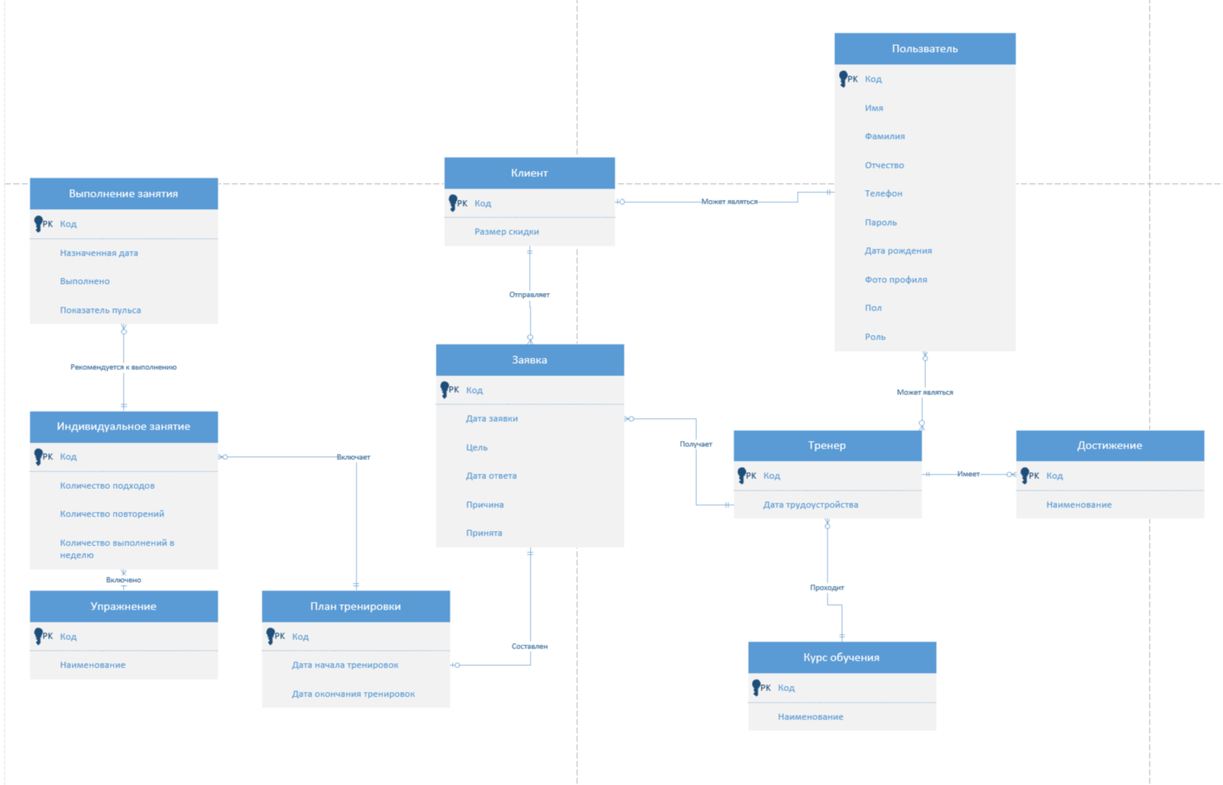

**Проектирование диаграммы классов UML (class diagram)**

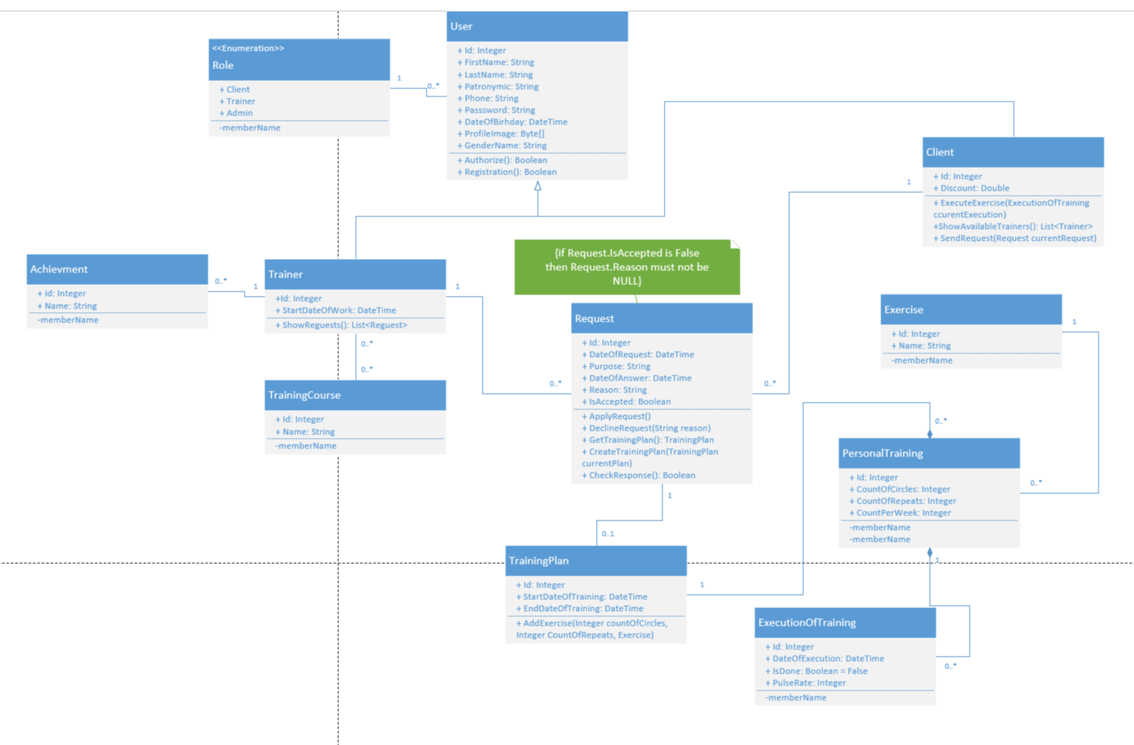

**Проектирование диаграммы деятельности UML (activity diagram).**

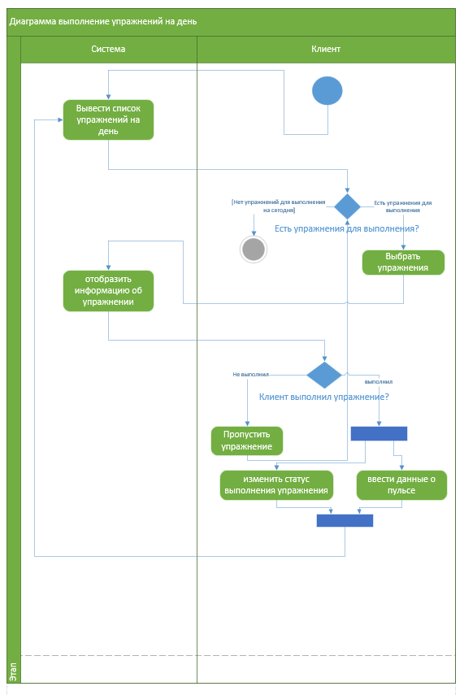

**Проектирование диаграммы последовательности UML (sequence diagram)**

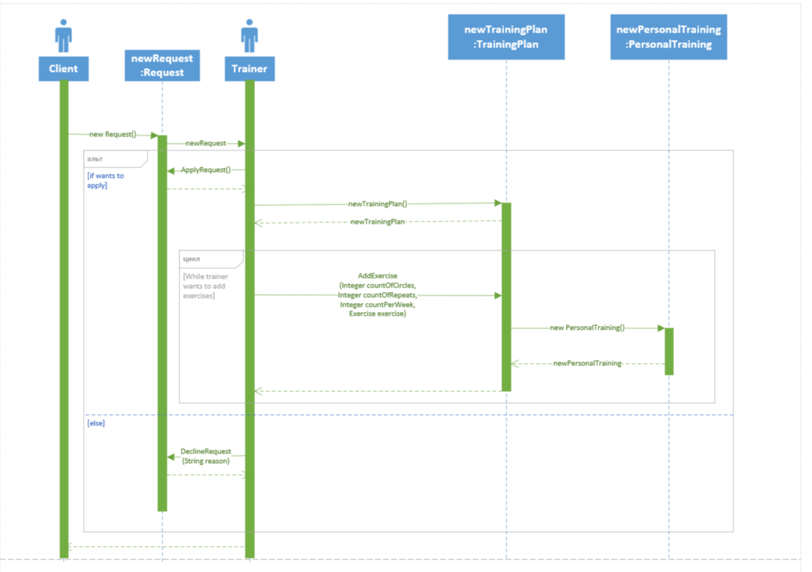

**Проектирование диаграммы состояний UML (statechart diagram).**

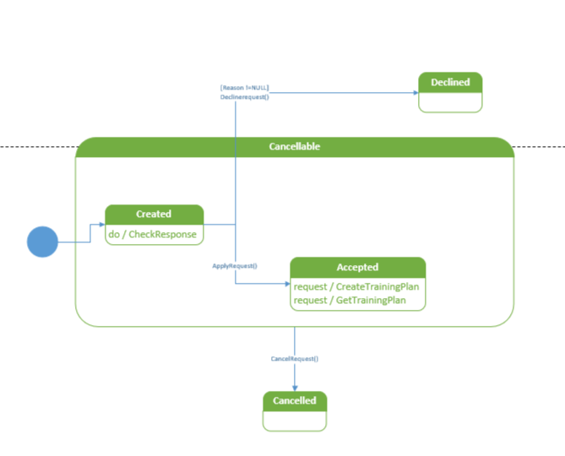

**Программная работа с файловой системой с помощью пространства имен system.io**

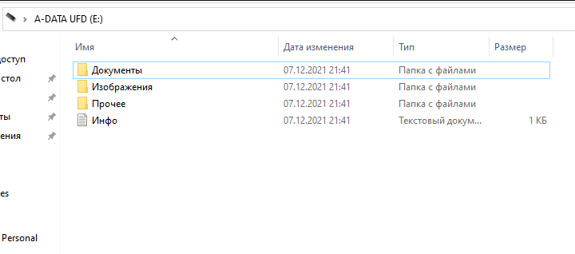

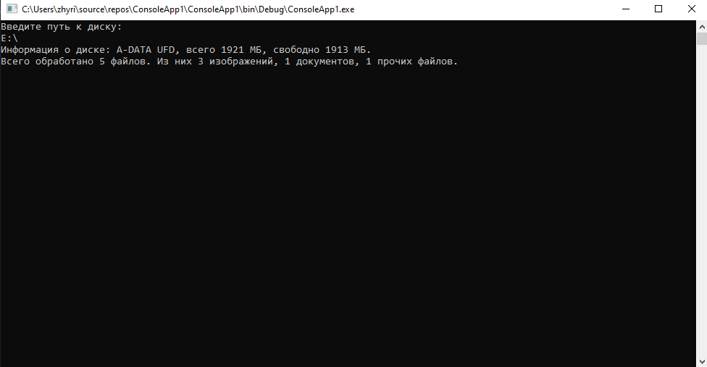

**Реализация графиков с помощью компонента chart (system.windows.forms.datavisualization).**

**Программная работа с таблицами excel с помощью библиотеки microsoft.office.interop.excel.**

**Программная работа с документами word с помощью библиотеки microsoft.office.interop.word.**

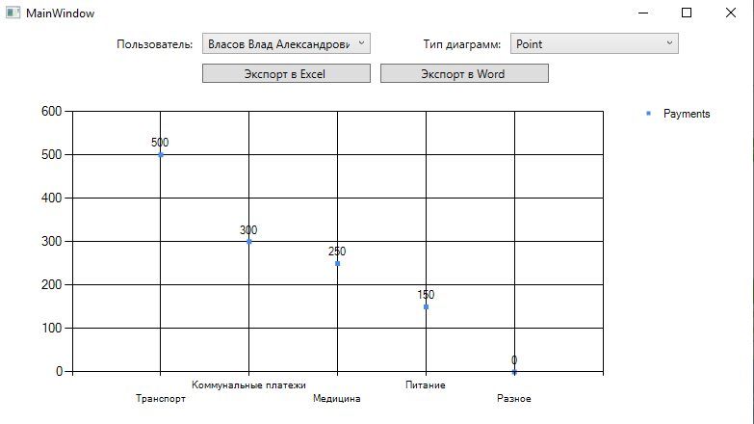

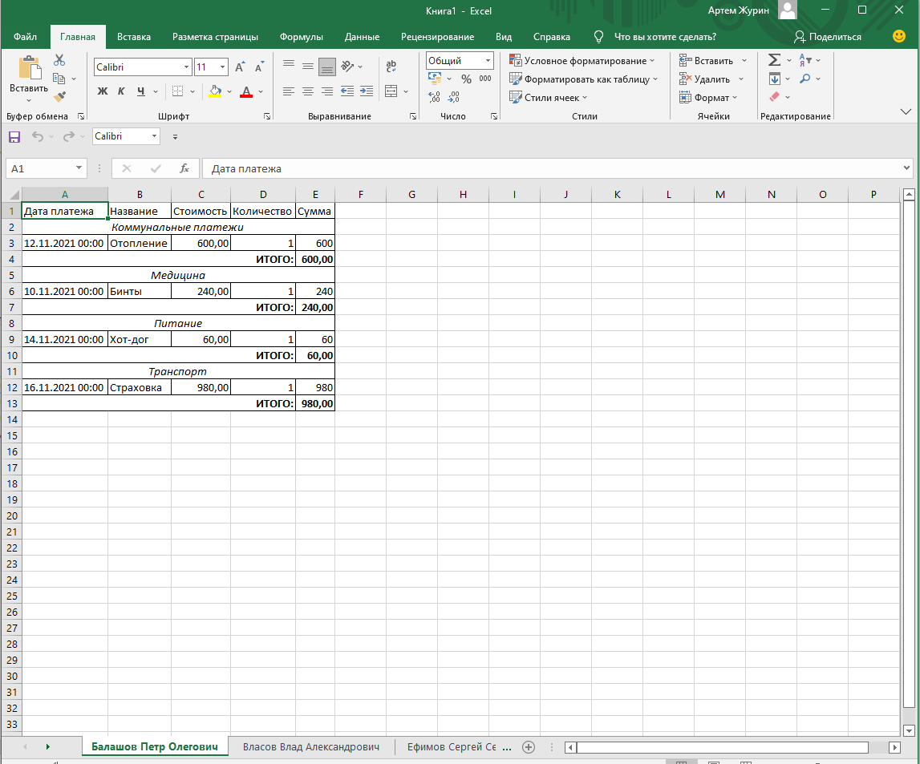

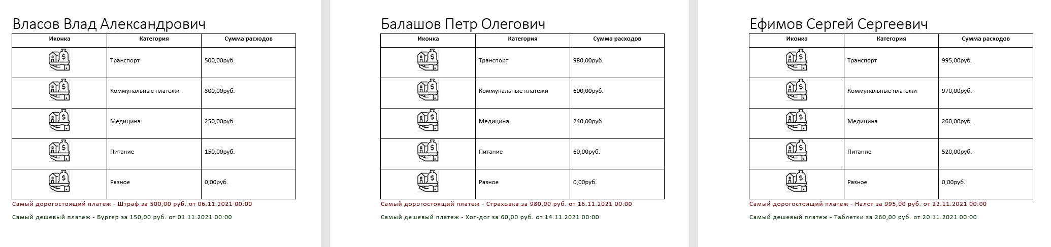

**Реализация пользовательских элементов управления (usercontrol)**

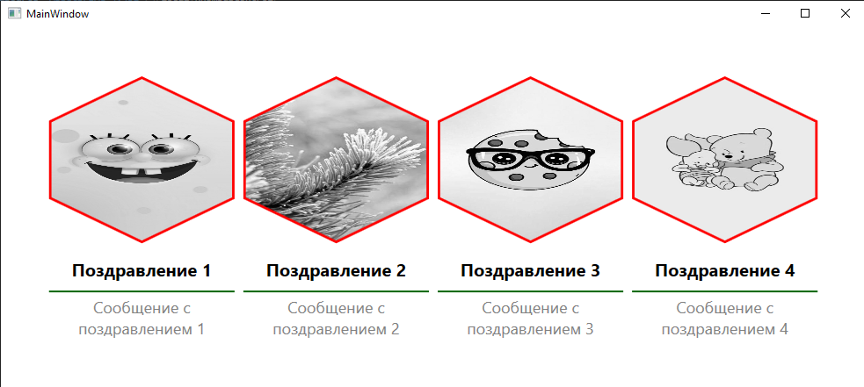

# Выводы

По окончании учебной практики были решены следующие задачи:

1. Описана предметная область
2. Изучены программные средства
3. Спроектирована ER-диаграмма
4. Спроектирована диаграмма классов UML (class diagram)
5. Спроектирована диаграмма деятельности UML (activity diagram).
6. Спроектирована диаграмма последовательности UML (sequence diagram)
7. Спроектирована диаграмма состояний UML (statechart diagram).
8. Проведена программная работа с файловой системой с помощью пространства имен system.io
9. Реализованы графики с помощью компонента chart (system.windows.forms.datavisualization).
10. Проведена программная работа с таблицами excel с помощью библиотеки microsoft.office.interop.excel
11. Проведена программная работа с документами word с помощью библиотеки microsoft.office.interop.word.
12. Реализованы пользовательских элементов управления (usercontrol)

В ходе этой практики были сформированы следующие профессиональные компетенции:

ПК 2.1. Разрабатывать требования к программным модулям на основе анализа проектной и технической документации на предмет взаимодействия компонент.

ПК 2.2. Выполнять интеграцию модулей в программное обеспечение.

ПК 2.3. Выполнять отладку программного модуля с использованием специализированных программных средств.

ПК 2.4. Осуществлять разработку тестовых наборов и тестовых сценариев для программного обеспечения.

ПК 2.5. Производить инспектирование компонент программного обеспечения на предмет соответствия стандартам кодирования.

**4. Список литературы**

1. https://github.com/Bazukova/Practica
2. [Программные решения для бизнеса — Национальная сборная Worldskills Росси](https://nationalteam.worldskills.ru/skills/programmnye-resheniya-dlya-biznesa/)я URL: https://nationalteam.worldskills.ru/skills/programmnye-resheniya-dlya-biznesa/